jQuery 交互开发

属性/CSS

attr()/prop()/val()

addClass()/removeClass()

css()

text()/html()

DOM树遍历

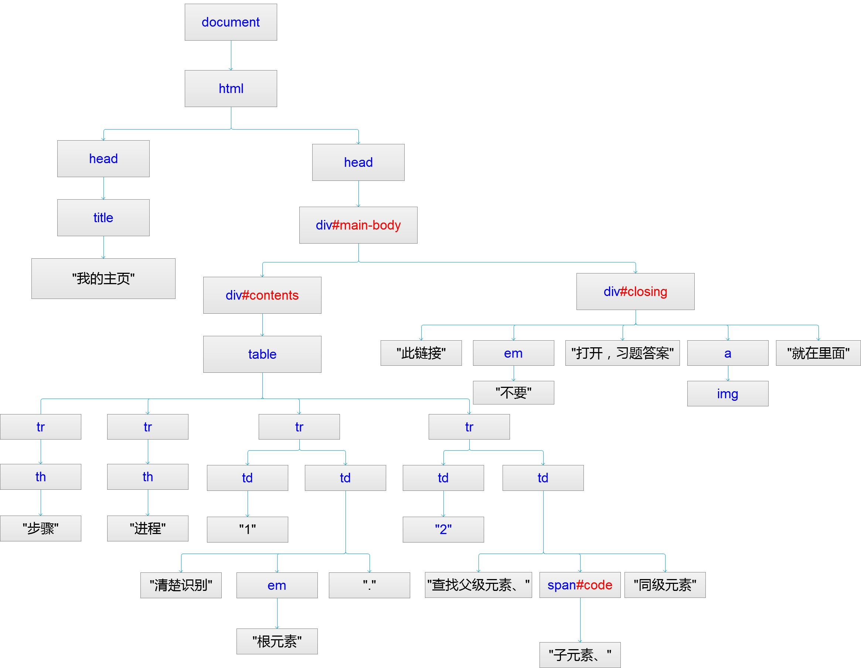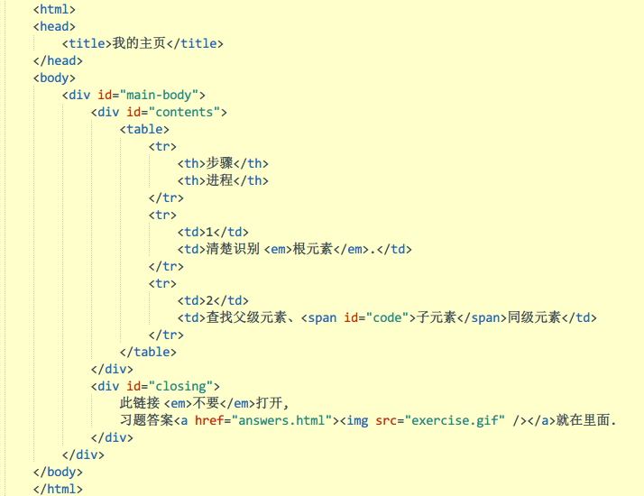

上

下

左右

jQuery动画

动画原理

缓动函数

time

内置动画

show/hide

fadeIn/fadeOut

slideUp/slideDown

自定义动画

animate

animate 改变的样式

Width/height

top/bottom/left/right position定位

Margin/padding

fontSize

Opacity

border-width

scrollTop

停止动画

stop()

分步动画

